INS3121
19 Ocak 2018

Grup 1: Prof. Dr. Mehmet Berilgen
Grup 2: Prof. Dr. Suat Akbulut
Grup 3: Doç. Dr. Sükrü Özçoban

ZEMİN MEKANİĞİ
BÜTÜNLEME SINAVI
S.1/20p | S.2/20p | S.3/20p | S.4/20p | S.5/20p | TOPLAM
Öğrenci adı soyadı:
Numara:
Grup:

- a) Konsolidasyon ile kompaksiyon arasındaki farkları kısaca yazınız.

- Kumların kayma mukavemeti açısı için aşağıdaki ifadelerdeki doğru kelimeyi seçiniz.
  - Kumun sıkılık derecesi arttıkça kayma mukavemeti açısı artar / değişmez / azalır.
  - İyi derecelenmiş kumların kayma mukavemeti açısı kötü derecelenmiş kumlara göre daha düşüktür / yüksektir.
  - Yuvarlak daneli kumların kayma mukavemeti açısı köşeli daneli kumlara göre daha düşüktür / yüksektir.
- Aşağıdaki sembollerin açılımını veriniz.
  - CH :
  - SM :
  - GP :
  - I_{p} :
  - c_{u} :

- Standart proktor ve modifiye proktor deneylerinden elde edilen tipik kompaksiyon eğrilerini çizerek elde edilen kompaksiyon parametrelerini gösteriniz.

- Şekilde gösterilen zemin profili içinde bir kazı yapılacaktır. Geçirimli tabakaya kadar açılan bir sondaj kuyusunda tabandan 7 m su yükseldiği görülmüştür. Buna göre;

  - Kazı derinliği (H) 6 m olduğunda kazı tabanının göçmeye karşı güvenlik sayısını hesaplayınız.
  - YASS kazı tabanında tutularak kazı tabanında göçmeye yol açmadan kaç metre kazı yapılabilir (H=?).
  - Sondaj kuyusu tabanını referans yüzeyi kabul ederek A noktasındaki yerçekimi yükü, basınç yükü ve toplam hidrolik yük değerlerini yazınız.
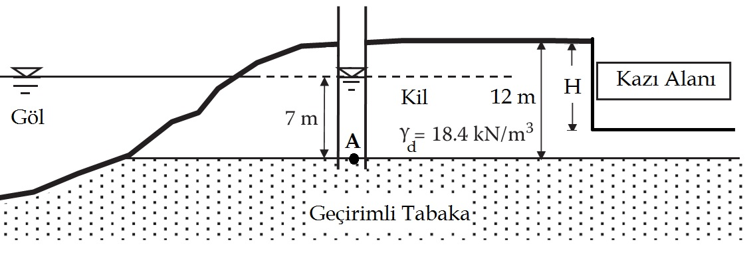

- Bir toplu konut sahasında 6m x 6m, 3m x 12m ve 4m x 9m boyutlarında inşa edilecek temeller aşağıda şekilde görüldüğü gibi bir zemin profili üzerine oturtulacaktır.
- Bu temellerden aktarılacak gerilme 300 kPa olup hangisinin en fazla oturma yapacağınızı hesapla gösteriniz. (Gerilme artışını 2:1 kuralı ile hesaplayınız.)
- Yukarıda belirtilen 6m x 6m boyutlarındaki temelden 300 kPa gerilme aktarılması durumu için kil tabakasında meydana gelecek nihai konsolidasyon oturmasını hesaplayınız. (Gerilme artışını 2:1 kuralı ile hesaplayınız.)
- Toplam oturmanın %90’nının kaç yılda meydana geleceğini hesaplayınız.

U (%) | 10 | 20 | 30 | 40 | 50 | 60 | 70 | 80 | 90
T_{v} | 0.008 | 0.031 | 0.071 | 0.126 | 0.197 | 0.287 | 0.408 | 0.567 | 0.848

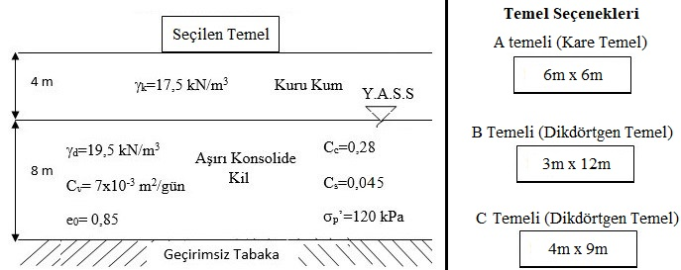
Normal Konsolide Kil

- Şekildeki zemin profilinde gösterilen M noktasından alınan örselenmemiş normal konsolide kil numuneler üzerinde yapılan üç eksenli CD deneyi sonuçlarından zeminin efektif içsel sürtünme açısı ′=30º olarak bulunmuştur. Aynı noktadan alınan farklı numuneler üzerinde yapılan CU deneylerinden elde edilen sonuçlar ise aşağıdaki tabloda verilmiştir. Buna göre;

Deney | Hücre Basıncı (kPa) | Deviatorik Gerilme (kPa) | Boşluksuyu Basıncı, Uf (kPa)
1.CU Deneyi | 250 | 175 | ?
2.CU Deneyi | 400 | 280 | ?

- Toplam ve efektif gerilmelere göre zeminin kayma mukavemeti parametrelerini bulunuz.
- Yukarıda verilen iki deney için göçme anındaki boşluksuyu basınçlarını hesaplayınız.
c) Şekilde verilen M noktasındaki kayma mukavemeti değerlerini toplam ve efektif gerilmeler cinsinden bulunuz.
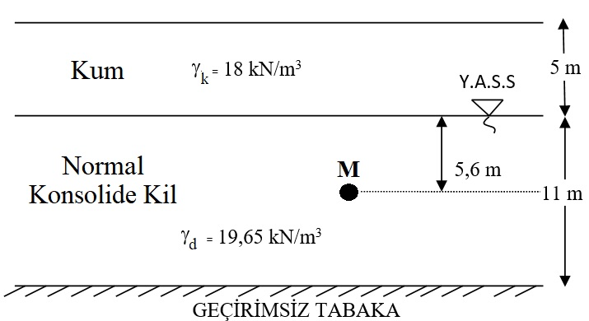

- Siltli killi bir zemin tabakasına sahip bir araziden alınan örnekler üzerinde laboratuvarda gerçekleştirilen deneylerde, deneye tabi tutulan zeminden inşa edilecek dolgu için maksimum kuru birim hacim ağırlık γ_{kmaks}=19 kN/m³ ve optimum su muhtevası w_{opt}=%14, danelerin özgül yoğunluğu ise G_{s}=2.72 olarak belirlenmiştir. Arazide ariyet sahasında açılan 0.15 m³ hacminde bir çukurdan alınan 1.95 kN ağırlıklı zemin numunesinin laboratuvarda etüvde kurutulduktan sonraki ağırlığı 1.77 kN olarak belirlendiğine göre;
  - Relatif kompaksiyon şartı %100 olan, 7000 m³ sıkıştırılmış kontrollü bir dolgu inşa etmek için kaç m³ zemin kazılması gerektiğini bulunuz.
  - Kazı sahasında dolgu sahasına gelene kadar yaklaşık %25’lik bir su kaybı öngörüldüğüne göre dolguya su ilave edilip edilmediğini bulunuz ve dolgudaki su hacmini hesaplayınız.

Sınav süresi 90 dakikadır. Başarılar…

